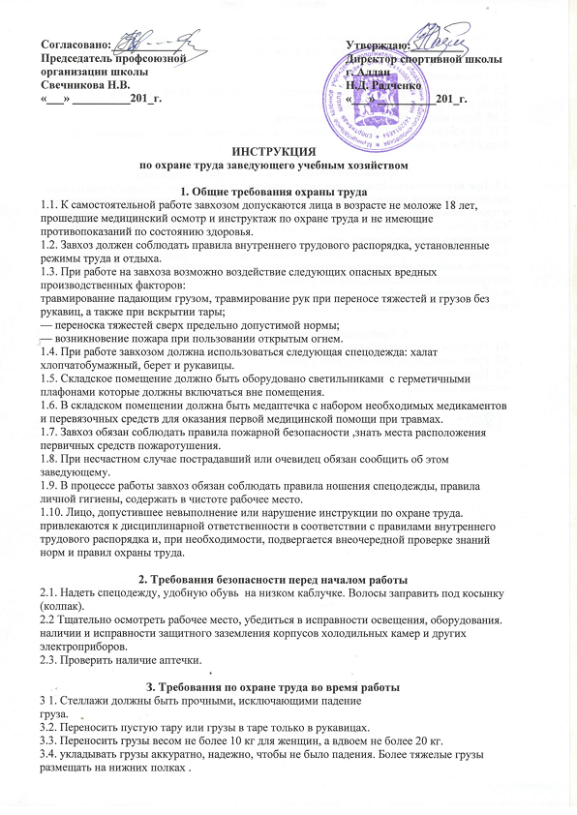
3.5. Не загромождать тарой, товарами и другими предметами проходы.
3.6. Не оставлять около кладовой неисправную тару, посуду с острыми краями, битую стеклянную посуду.
3.7. Помещения держать в чистоте.
3.8. Не оставлять в пустой таре острых предметов, торчащих гвоздей и отходов.
3.9.Не хранить в кладовой битую посуду.
3.10. Банки вскрывать только консервным ножом.
3.11. Во избежание пожара не пользоваться открытым огнем, а также не размещать тару ближе 0,5м от светильников.

4. Требования безопасности в аварийных ситуациях
4.1. При возникновении пожара немедленно сообщить в ближайшую пожарную часть, нажав кнопку экстренного вызова пожарных; поставить в известность администрацию учреждения и приступить к тушению очага возгорания с помощью первичных средств пожаротушения.
4.2. В случае, если разбилась посуда или тара из стекла, нельзя собирать осколки руками, а использовать для этого щетку и совок.
4.3. При получении травмы немедленно оказать пострадавшему первую медицинскую помощь, сообщить об этом администрации учреждения, при необходимости отправить пострадавшего в ближайшее лечебное учреждение.
4.4. Если в процессе работы произошло загрязнение рабочего места жирами или сыпучими веществами, работу прекратить до удаления загрязняющих веществ.

5. Требования безопасности по окончании работы
5.1. Привести в порядок рабочее место.
5.2. Снять спецодежду и вымыть руки с мылом.
5.3. Проверить внешним осмотром исправность оборудования кладовой, убедиться в пожарной безопасности помещений, выключить нет и закрыть кладовую на замок.

